Puriar

Informações de confiança sobre o ar

O mundo contemporâneo, a qualidade do ar tornou-se uma preocupação crítica de saúde pública e ambiental. A poluição atmosférica, resultado de diversas fontes antropogênicas e naturais, apresenta riscos significativos para a saúde humana, bem como para os ecossistemas globais. Diante desse cenário, a necessidade de monitorar e avaliar continuamente a qualidade do ar é essencial para mitigar seus impactos negativos e promover ambientes mais saudáveis e sustentáveis.

É nesse contexto que apresentamos nosso Sistema de Verificação da Qualidade do Ar denominado Puriar, uma solução abrangente e inovadora projetada para fornecer informações precisas e em tempo real sobre a composição atmosférica em qualquer localização.

**Tecnologias utilizadas**

O coração do sistema para verificar a qualidade do ar, são sensores (figura 1) que vão medir o nível de dióxido de carbono no ar, este pequeno dispositivo ira monitorar o nível de dióxido de carbono no ar, onde os dados serão mandados em tempo real para o aplicativo móvel do Puriar.

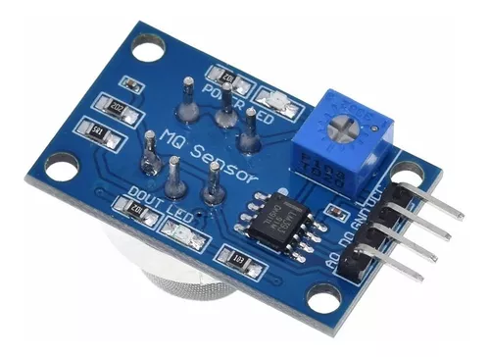

Figura -sensor Mq-135

Inclusive esses sensores serão conectados a nuvem, o que significa que tanto os cidadãos quanto as empresas e as prefeituras podem monitorar a qualidade do ar em tempo real através de aplicativos dedicados, possibilitando assim que os usuários tomem providencias para melhorar o ar em que respiram para não que comprometam tanto a sua saúde quanto da sociedade.

**Beneficio para sociedade e meio ambiente**

Um sensor de qualidade do ar oferece uma série de benefícios significativos para a sociedade e o meio ambiente. Aqui estão alguns deles:

1. **Monitoramento da saúde pública:** Sensores de qualidade do ar podem ajudar a monitorar os níveis de poluentes atmosféricos, como partículas finas (PM2,5), dióxido de nitrogênio (NO2), dióxido de enxofre (SO2), ozônio (O3) e monóxido de carbono (CO). Isso é crucial para proteger a saúde pública, pois a exposição a poluentes atmosféricos pode causar uma série de problemas de saúde, como doenças respiratórias, cardiovasculares e até mesmo câncer.
2. **Alertas de poluição:** Sensores podem fornecer alertas em tempo real sobre níveis elevados de poluentes, permitindo que as autoridades tomem medidas imediatas para proteger a saúde pública. Isso pode incluir recomendações para limitar atividades ao ar livre ou alertar grupos vulneráveis, como idosos, crianças e pessoas com problemas respiratórios, para tomar precauções extras.
3. **Planejamento urbano sustentável:** Informações sobre a qualidade do ar podem ser usadas para orientar o planejamento urbano e o desenvolvimento de políticas públicas. Por exemplo, os governos podem implementar zonas de baixa emissão em áreas urbanas congestionadas ou incentivar o uso de transporte público e veículos elétricos para reduzir a poluição do ar.
4. **Conservação da natureza:** A poluição do ar afeta não apenas os seres humanos, mas também a vida selvagem e os ecossistemas naturais. Sensores de qualidade do ar podem ajudar a monitorar os efeitos da poluição em habitats naturais e guiar esforços de conservação para proteger espécies vulneráveis.

**Conclusão**

Os sensores de qualidade do ar representam uma ferramenta valiosa para a sociedade e o meio ambiente. Ao monitorar os níveis de poluentes atmosféricos, fornecer alertas em tempo real e orientar políticas públicas e práticas sustentáveis, esses sensores desempenham um papel fundamental na proteção da saúde pública, na conservação da natureza e na promoção de comunidades mais saudáveis e resilientes. Além disso, ao aumentar a conscientização ambiental e incentivar ações individuais e coletivas para reduzir a poluição do ar, os sensores contribuem para um futuro mais limpo e sustentável para as gerações presentes e futuras. Portanto, investir em tecnologias de sensoriamento de qualidade do ar é essencial para enfrentar os desafios ambientais e promover um mundo mais saudável e equilibrado.